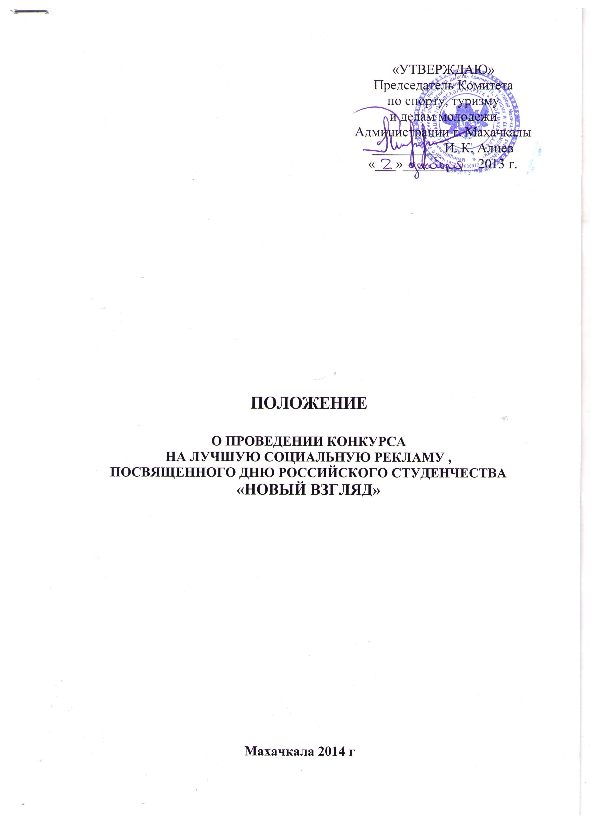

- ОБЩИЕ ПОЛОЖЕНИЯ
Настоящее Положение регламентирует статус и порядок проведения открытого конкурса на лучшую социальную рекламу, посвященного Дню Российского студенчества, требования к участникам и работам, порядок их предоставления, сроки проведения Конкурса и действует до завершения конкурсных мероприятий.
- ЦЕЛЬ И ЗАДАЧИ
Конкурс предоставляет молодым людям возможность выразить свое отношение к той или иной проблеме, внести свой вклад в развитие социальной рекламы и помогает привлечь молодые таланты к созданию социальной рекламы.
Задачи Конкурса:
- вовлечение молодежи в сферу социального творчества, нравственного и гражданско-патриотического воспитания;
- содействие формированию у молодежного сообщества активной гражданской социально ответственной позиции, укрепление межнационального согласия, пропаганда активного и здорового образа жизни, популяризация инновационной модели поведения, науки, культуры, спорта, туризма, содержательного досуга, содействие защите окружающей среды;
- популяризация среди молодежи социальной рекламы посредством размещения работ победителей конкурса в образовательных учреждениях, в средствах массовой информации.
- выявление и поддержка молодых и талантливых художников, режиссёров, специалистов по рекламе;
III. СРОКИ ПРОВЕДЕНИЯ
Прием работ производится с 21 января по 10 марта 2014 года в Комитете по спорту, туризму и делам молодёжи Администрации г.Махачкалы по адресу:
ул. Ломоносова ,13 «а». (Дом шахмат)
Подведение итогов конкурса и награждение победителей состоится 17 марта 2014 г. в Актовом зале Комитета.

IV.РУКОВОДСТВО

Общее руководство организацией и проведением конкурса осуществляет Комитет по спорту, туризму и делам молодежи г. Махачкалы и Муниципальное бюджетное учреждение «Городской молодежный центр».

V. УЧАСТНИКИ

В Конкурсе имеют право принимать участие молодежь в возрасте от 17 до 35 лет, предоставившая все документы в соответствии с условиями Конкурса.
К участию в Конкурсе допускаются материалы, подготовленные одним автором. Количество конкурсных работ от одного исполнителя не ограничено.
Конкурсные работы, не отвечающие требованиям настоящего Положения и (или) представленные после окончания срока приема, не рассматриваются.
VI. ТРЕБОВАНИЯ К КОНКУРСНЫМ РАБОТАМ
Конкурс проводится в следующих номинациях:
- социальный плакат (плакат может быть выполнен в любой технике рисования);
- социальная фотография (фотография может быть выполнена с использованием компьютерной обработки и различных фотографических технологий);
- видеоролик (предоставляются готовые произведения);
- социальная акция (проект представляется в виде текстов, сценариев, рисунков, планов с обязательным описанием целей, задач, целевой аудитории акции, ожидаемого результата).
Материалы на конкурс подаются в следующих форматах:
Плакат, фотография – в виде файла в формате JPEG (допускается редакционная обработка Photoshop) с разрешением не менее 300 dpi на электронном носителе (оптический диск CD/DVD) или в бумажном виде на листе формата А3, А4.
Текстовый материал – в виде файла в формате DOC на электронном носителе (флеш-накопитель/оптический диск).
Видеоматериалы – в виде видеофайла в формате DVD (DV-PAL, 720х576), на электронном носителе (оптический диск), хронометраж каждой работы до 3 мин.
Все конкурсные материалы, в том числе электронные носители, плакаты, фотографии, должны быть промаркированы (автор, номинация, название работы, год).
В представляемых на Конкурс работах не допускается использование бранных слов, непристойных и оскорбительных образов, сравнений и выражений, в том числе в отношении пола, расы, национальности, профессии, социальной категории, возраста, языка человека и гражданина, официальных государственных символов (флагов, гербов, гимнов), религиозных символов, объектов культурного наследия (памятников истории и культуры) народов Российской Федерации, объектов культурного наследия, включенных в Список всемирного наследия. Работы должны соответствовать иным требованиям, установленным действующим законодательством.

VII. ПОРЯДОК ПРОВЕДЕНИЯ КОНКУРСА И ПОДВЕДЕНИЯ ЕГО ИТОГОВ

Участники Конкурса представляют в Комитета по спорту, туризму и делам молодёжи администрации г.Махачкалы по адресу: ул. Ломоносова ,13 «а» (Дом шахмат) в срок до 10 марта 2014 года следующие документы:
- заявку участника по форме согласно приложению №1;
- материалы конкурсной работы.
Состав жюри определяется организаторами Конкурса.
При оценке конкурсных материалов жюри руководствуется
следующими критериями:
- соответствие целям, задачам и условиям конкурса;
- соответствие работы заявленной теме;
- глубина содержания;
-грамотность, профессионализм решения, эффективность рекламных, социальных методик и технологий;
- социальная значимость, оригинальность и новизна идеи.
Победители Конкурса определяются в следующих категориях:
- гран-при Конкурса «Лучший проект социальной рекламы 2014»;
- «Лучший социальный плакат»;
- «Лучшая социальная фотография»;
- «Лучший видеоролик»;
- «Лучший проект социальной акции».
Жюри Конкурса оставляет за собой право определить в каждой из номинаций проекты, занявшие 2 и 3 места. Победители Конкурса награждаются дипломами и призами.
Информация о победителях Конкурса, а также лучшие работы подлежат размещению в электронных средствах массовой информации.
Все работы, поданные на Конкурс, обратно не возвращаются и не рецензируются.
Организаторы Конкурса оставляют за собой право использовать конкурсные работы в некоммерческих целях и без выплаты денежного вознаграждения автору, но с обязательным указанием имени автора .

VIII. УСЛОВИЯ ФИНАНСИРОВАНИЯ

Расходы по организации и проведению конкурса (оформление, озвучивание, награждение победителей,) несет Комитет по спорту, туризму и делам молодежи Администрации г. Махачкалы.

IX. СРОКИ ПРЕДОСТАВЛЕНИЯ ОТЧЕТА

Ответственному за проведение мероприятия предоставить отчет о проведенном мероприятии с приложением фотографий в Комитет по спорту, туризму и делам молодежи в течение 3-х календарных дней по окончанию соревнований на бумажном и электронном носителях.
Ответственный за проведение мероприятия - Алиев Магомедрасул Казбекович,
тел – 8928-947-70-00

приложение №1

к положению о проведении конкурса

Форма заявки
ФИО  (полностью) | Дата рождения | Наименование учебного заведения | Номер телефона

